Муниципальное казенное дошкольное образовательное учреждение
«Центр развития ребенка детский - сад №12»
г. Избербаш Республика Дагестан Ул. Буйнакского, №112 Учредитель: Управление образованием г.
Избербаш Тел.2-69-38,E-mail : mkdoy12@bk.ru ОГРН1070548000786 ИНН0548113642 КПП054801001
П Р И К А З
«13» сентября 2021 г. № 01-ПФ О зачислении учащихся на обучение по программам дополнительного образования – дополнительным общеразвивающим программам на 2021-2022 учебный год В соответствии с федеральным проектом «Успех каждого ребенка» в рамках национального проекта «Образования», на основании заявлений родителей (законных представителей), в целях организации образовательного процесса по реализации программ дополнительного образования,
ПРИКАЗЫВАЮ: 1. Зачислить на обучение по программам дополнительного образования–дополнительным общеразвивающим программам художественной и физкультурно-спортивной направленности «Футбол» и «Обучение игре на фортепиано» с 15 сентября 2021 года обучающихся в количестве – 72 человека
2. Контроль исполнения приказа оставляю за собой

Заведующий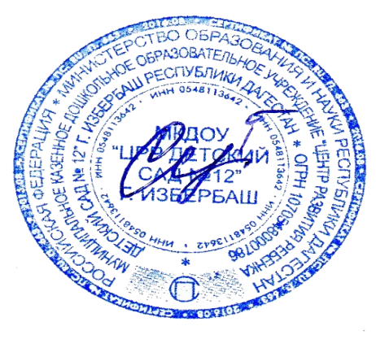 Сулейманова.Х.А.

